一般社団法人 福知山民間社会福祉施設連絡協議会
契約職員研修

日 時 平成28年 7月29日（金）

内 容 福祉施設に勤務する職員としての基本理解を通じて、レベルアップと
モチベーションの向上を目的として、契約職員の研修を行う。

講 師 増田知乃 先生 （有限会社レイズ）
<経歴> 株式会社日本マネジメント協会において、人材育成コンサルタントとして一般企業をはじめ、官公庁、商工会議所、金融機関、社会福祉法人等へのサポート実績を重ね、人材育成コンサルタント会社有限会社レイズを設立。
研修内容 13：00 受付
13：30 開会・講義
1．個人情報保護法の基本理解
2．組織とは
3．職場のグッドサイクル
4．自分の振り返り
16：30 閉会

会 場 介護・福祉人材養成センター（福知山公立大学２号館 ２階）
主 催 一般社団法人 福知山民間社会福祉施設連絡協議会
受講料 ３，０００円
定 員 ３０名（先着順）
※定員になり次第受付を終了致します。
※受付不可の場合のみご連絡致します。
申込み期日 平成28年7月15日（水）
お申込み・お問合わせ
介護・福祉人材養成センター 京都府福知山市字堀3370 福知山公立大学2号館2階
TEL. 0773-23-3335 ／ FAX. 0773-23-3305

参加申込書
この用紙に記入して FAX してください。
「契約職員研修」申込み FAX ０７７３－２３－３３０５
<事業所名> <職 種>
<住所>（職場）

<電話番号> ＜FAX番号＞
申込者氏名
NO | 氏 名 | 性別 | 経験年数 | 職 種
 |  |  | 年 ヶ月
 |  |  | 年 ヶ月
 |  |  | 年 ヶ月
アクセス 注意：地図上では成美大学となっています。
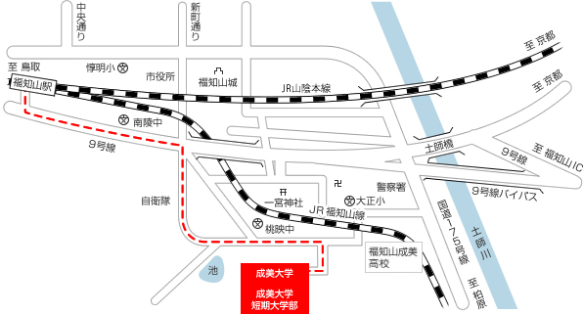
公立大学法人 福知山公立大学 2号館2階
一般社団法人 福知山民間社会福祉施設連絡協議会【福祉人材養成センター】

